Министерство науки и высшего образования Российской Федерации

федеральное государственное автономное образовательное

учреждение высшего образования «Национальный исследовательский

университет ИТМО»

*Факультет программной инженерии и компьютерной техники*

**Отчёт по лабораторной работе № 1**

**на тему:**

«Основные команды OC семейства UNIX»

Вариант № 3404

Выполнил:

Студент группы P3134

Баянов Равиль Динарович

Проверил:

Бострикова Дарья Константиновна

Санкт-Петербург

2022

**Оглавление**

**Задание** 3

**Ход работы** 5

Вывод программы: 5

Дерево файлов и каталогов: 6

Скрипт: 8

**Вывод** 11

# **Задание**

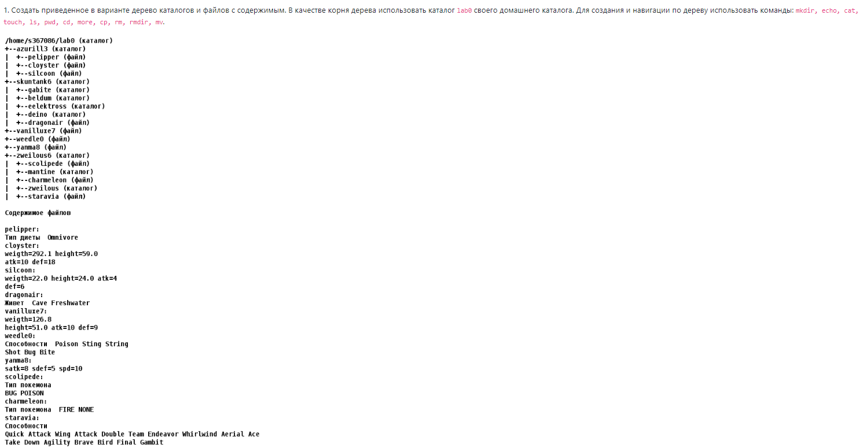

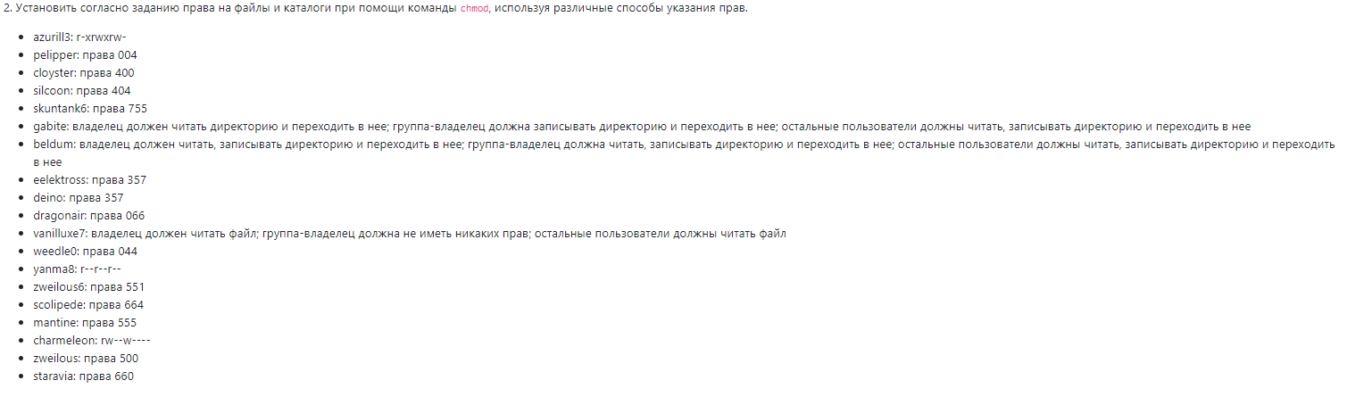

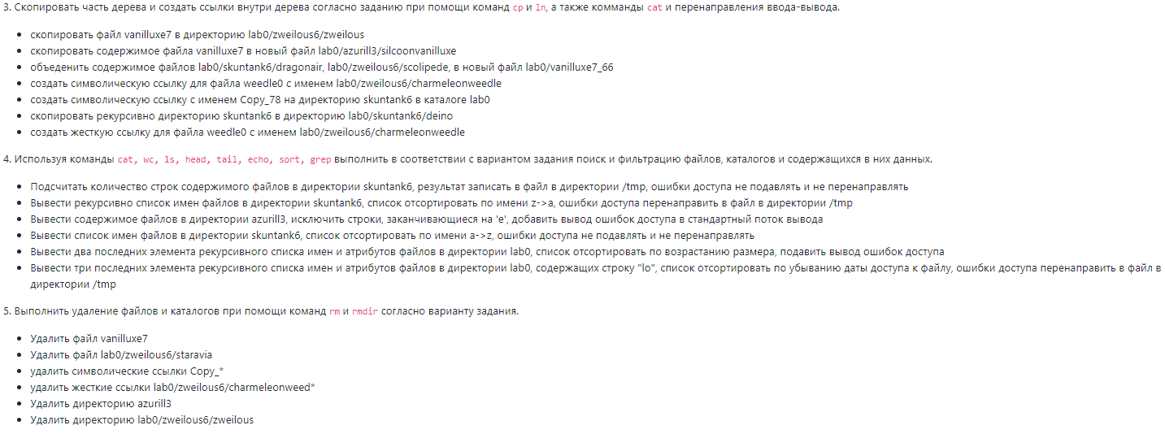

# **Ход работы**

# Вывод программы:

cat: /home/studs/s367086/lab0/skuntank6/beldum: Is a directory

cat: /home/studs/s367086/lab0/skuntank6/deino: Permission denied

cat: /home/studs/s367086/lab0/skuntank6/dragonair: Permission denied

cat: /home/studs/s367086/lab0/skuntank6/eelektross: Permission denied

cat: /home/studs/s367086/lab0/skuntank6/gabite: Is a directory

cat: /home/studs/s367086/lab0/skuntank6/tmp: Is a directory

-rw-r--r-- 1 s367086 studs 9 3 нояб. 12:16 file_1

-rw-r--r-- 1 s367086 studs 93 3 нояб. 12:16 er_2

----rw-rw- 1 s367086 studs 27 3 нояб. 12:16 dragonair

cat: lab0/azurill3/pelipper: Permission denied

weight=292.1 height=59.0

atk=10 def=18

weight=22.0 height=24.0 atk=4

def=6

weight=126.8

height=51.0 atk=10 def=9

ls: lab0/skuntank6/deino: Permission denied

ls: lab0/skuntank6/eelektross: Permission denied

----rw-rw- 1 s367086 studs 27 3 нояб. 12:16 dragonair

-rw-r--r-- 1 s367086 studs 93 3 нояб. 12:16 er_2

-rw-r--r-- 1 s367086 studs 9 3 нояб. 12:16 file_1

1 ----r--r-- 2 s367086 studs 57 3 нояб. 12:16 lab0/weedle0

1 -------r-- 1 s367086 studs 27 3 нояб. 12:16 lab0/azurill3/pelipper

-rw-rw-r-- 1 s367086 studs 35 3 нояб. 12:16 lab0/zweilous6/scolipede

-r-------- 1 s367086 studs 39 3 нояб. 12:16 lab0/azurill3/cloyster

----r--r-- 2 s367086 studs 57 3 нояб. 12:16 lab0/zweilous6/charmeleonweedle

rm: Copy_*: No such file or directory

rm: */*/Copy_*: No such file or directory

# Дерево файлов и каталогов:

total 4

dr-xrwxrw- 2 s367086 studs 6 3 нояб. 12:16 azurill3

lrwxr-xr-x 1 s367086 studs 14 3 нояб. 12:16 Copy_78 -> lab0/skuntank6

drwxr-xr-x 6 s367086 studs 7 3 нояб. 12:16 skuntank6

-r-----r-- 1 s367086 studs 38 3 нояб. 12:16 vanilluxe7

-rw-r--r-- 1 s367086 studs 62 3 нояб. 12:16 vanilluxe7_66

----r--r-- 2 s367086 studs 57 3 нояб. 12:16 weedle0

-r--r--r-- 1 s367086 studs 21 3 нояб. 12:16 yanma8

dr-xr-x--x 4 s367086 studs 8 3 нояб. 12:16 zweilous6

lab0/azurill3:

total 2

-r-------- 1 s367086 studs 39 3 нояб. 12:16 cloyster

-------r-- 1 s367086 studs 27 3 нояб. 12:16 pelipper

-r-----r-- 1 s367086 studs 36 3 нояб. 12:16 silcoon

-rw-r--r-- 1 s367086 studs 38 3 нояб. 12:16 silcoonvanilluxe

lab0/skuntank6:

total 3

drwxrwxrwx 2 s367086 studs 2 3 нояб. 12:16 beldum

d-wxr-xrwx 6 s367086 studs 7 3 нояб. 12:16 deino

----rw-rw- 1 s367086 studs 27 3 нояб. 12:16 dragonair

d-wxr-xrwx 2 s367086 studs 2 3 нояб. 12:16 eelektross

dr-x-wxrwx 2 s367086 studs 2 3 нояб. 12:16 gabite

lab0/skuntank6/beldum:

total 0

lab0/skuntank6/deino:

total 0

ls: lab0/skuntank6/deino: Permission denied

lab0/skuntank6/eelektross:

total 0

ls: lab0/skuntank6/eelektross: Permission denied

lab0/skuntank6/gabite:

total 0

lab0/zweilous6:

total 3

-rw--w---- 1 s367086 studs 34 3 нояб. 12:16 charmeleon

----r--r-- 2 s367086 studs 57 3 нояб. 12:16 charmeleonweedle

dr-xr-xr-x 2 s367086 studs 2 3 нояб. 12:16 mantine

-rw-rw-r-- 1 s367086 studs 35 3 нояб. 12:16 scolipede

-rw-rw---- 1 s367086 studs 122 3 нояб. 12:16 staravia

dr-x------ 2 s367086 studs 3 3 нояб. 12:16 zweilous

lab0/zweilous6/mantine:

total 0

lab0/zweilous6/zweilous:

total 1

-rw----r-- 1

# Скрипт:

#1

chmod -R 777 lab0; rm -rf lab0

mkdir lab0

cd lab0

mkdir azurill3

mkdir skuntank6

touch vanilluxe7

echo "weight=126.8" > vanilluxe7

echo "height=51.0 atk=10 def=9" >> vanilluxe7

touch weedle0

echo "РЎРїРѕСЃРѕР±РЅРѕСЃС‚Рё Poison Sting String" > weedle0

echo "Shot Bug Bite" >> weedle0

touch yanma8

echo "satk=8 sdef=5 spd=10" > yanma8

mkdir zweilous6

cd azurill3

touch pelipper

echo "РўРёРї РґРёРµС‚С‹ Omnivore" > pelipper

touch cloyster

echo "weight=292.1 height=59.0" > cloyster

echo "atk=10 def=18" >> cloyster

touch silcoon

echo "weight=22.0 height=24.0 atk=4" > silcoon

echo "def=6" >> silcoon

cd ..

cd skuntank6

mkdir gabite

mkdir beldum

mkdir eelektross

mkdir deino

touch dragonair

echo "Р–РёРІС‘С‚ Cave Freshwater" > dragonair

cd ..

cd zweilous6

touch scolipede

echo "РўРёРї РїРѕРєРµРѕРјРЅР°" > scolipede

echo "BIG POISON" >> scolipede

mkdir mantine

touch charmeleon

echo "РўРёРї РїРѕРєРµРјРѕРЅР° FIRE NONE" > charmeleon

mkdir zweilous

touch staravia

echo "РЎРїРѕСЃРѕР±РЅРѕСЃС‚Рё" > staravia

echo "Quick Attack Wing Attack Double Team Endeavor Aerial Ace" >> staravia

echo "Take Down Agility Brave Bird Final Gambit" >> staravia

cd

#2

chmod u-w,og+wrx,u+rx,o-x ./lab0/azurill3

chmod 004 ./lab0/azurill3/pelipper

chmod 400 ./lab0/azurill3/cloyster

chmod 404 ./lab0/azurill3/silcoon

chmod 755 ./lab0/skuntank6

chmod u+rx,g+wx,o+rw,u-w,g-r ./lab0/skuntank6/gabite

chmod ugo=rwx ./lab0/skuntank6/beldum

chmod 357 ./lab0/skuntank6/eelektross

chmod 357 ./lab0/skuntank6/deino

chmod 066 ./lab0/skuntank6/dragonair

chmod uo=r,g= ./lab0/vanilluxe7

chmod 044 ./lab0/weedle0

chmod ugo=r ./lab0/yanma8

chmod 551 ./lab0/zweilous6

chmod 664 ./lab0/zweilous6/scolipede

chmod 555 ./lab0/zweilous6/mantine

chmod u=rw,g=w,o-r ./lab0/zweilous6/charmeleon

chmod 500 ./lab0/zweilous6/zweilous

chmod 660 ./lab0/zweilous6/staravia

#3

chmod u+w lab0/vanilluxe7

chmod u+w lab0/zweilous6

chmod u+w lab0/zweilous6/zweilous

cp lab0/vanilluxe7 lab0/zweilous6/zweilous

chmod u-w lab0/vanilluxe7

chmod u-w lab0/zweilous6/zweilous

chmod u+rw lab0/azurill3

touch lab0/azurill3/silcoonvanilluxe

chmod u-w lab0/azurill3

cat lab0/vanilluxe7 > lab0/azurill3/silcoonvanilluxe

touch lab0/vanilluxe7_66

chmod u+r lab0/skuntank6/dragonair

cat lab0/skuntank6/dragonair lab0/zweilous6/scolipede > lab0/vanilluxe7_66

chmod u-r lab0/skuntank6/dragonair

ln -s lab0/weedle0 lab0/zweilous6/charmeleonweedle

rm lab0/zweilous6/charmeleonweedle

ln -s lab0/skuntank6 lab0/Copy_78

chmod u+r lab0/skuntank6/eelektross

chmod u+rw lab0/skuntank6/dragonair

chmod u+r lab0/skuntank6/deino

mkdir lab0/cp1

cp -R lab0/skuntank6/* lab0/cp1

cp -R lab0/cp1/* lab0/skuntank6/deino

chmod u-r lab0/skuntank6/eelektross

chmod u-rw lab0/skuntank6/dragonair

chmod u-r lab0/skuntank6/deino

ln lab0/weedle0 lab0/zweilous6/charmeleonweedle

chmod u-w lab0/zweilous6

chmod -R 777 lab0/cp1; rm -R lab0/cp1

echo "РґРµСЂРµРІРѕ РєР°С‚Р°Р»РѕРіРѕРІ"

ls -Rl lab0

echo "--------"

#4

mkdir lab0/skuntank6/tmp

touch lab0/skuntank6/tmp/file_1

#chmod u+r lab0/skuntank6/dragonair

#chmod u+r lab0/skuntank6/deino/dragonair

#chmod u+r lab0/skuntank6/deino

#chmod u+r lab0/skuntank6/eelektross

cat {~/lab0/skuntank6/*/*,~/lab0/skuntank6/*} | wc -l > lab0/skuntank6/tmp/file_1

touch lab0/skuntank6/tmp/er_2

ls -lR lab0/skuntank6 2> lab0/skuntank6/tmp/er_2 | grep ^- | sort -rk9

cat lab0/azurill3/* | grep [^e]$

ls -lR lab0/skuntank6 | grep ^- | sort -ik9

chmod u+r lab0/skuntank6/deino

chmod u+r lab0/skuntank6/eelektross

ls -lds lab0/* lab0/*/* | sort -rk1 | tail -n 2

chmod u-r lab0/skuntank6/deino

chmod u-r lab0/skuntank6/eelektross

ls -ldt lab0/* lab0/*/* | grep lo | tail -n 3 2> lab0/skuntank6/tmp/file_6

#5

rm -f lab0/vanilluxe7

chmod u+w lab0/zweilous6

rm -f lab0/zweilous6/staravia

#rm < ls -RH lab0 | grep Copy_*

rm Copy_* */Copy_* */*/Copy_*

rm -f lab0/zweilous6/charmeleonweed*

chmod -R 777 lab0/azurill3; rm -r lab0/azurill3

chmod -R 777 lab0/zweilous6/zweilous; rm -r lab0/zweilous6/zweilous

# **Вывод**

При выполнении данной лабораторной работы я познакомился с основным способом взаимодействия с OC Unix, командным интерфейсом, а также базовой функциональностью интерпретатора shell. Получил основные сведения о файловой системе и правах доступа к файлам. Узнал об огромном количестве команд и их возможностях. И конечно же начал изучение текстового редактора vim.